№ 01-1-21/3290-вн от 01.07.2021

|  |  |  |  |
| --- | --- | --- | --- |
| |  | | --- | | **Қазақстан Республикасы** |   **денсаулық сақтау министрлігі**  **БАС МЕМЛЕКЕТТІК САНИТАРИЯЛЫҚ ДӘРІГЕРІ** |  | **Министерство**  **здравоохранения**  **Республики Казахстан**  **ГЛАВНЫЙ ГОСУДАРСТВЕННЫЙ САНИТАРНЫЙ ВРАЧ** |

**ҚАУЛЫСЫ ПОСТАНОВЛЕНИЕ**

**2021 жылғы 1 шілдедегі №30 1 июля 2021 года №30**

**Нұр-Сұлтан қаласы город Нур-Султан**

**Қазақстан Республикасының**

**Бас мемлекеттік санитариялық**

**дәрігерінің 2021 жылғы**

**11 маусымдағы № 28 қаулысына**

**өзгерістер мен толықтырулар енгізу туралы**

Қазақстан Республикасының халқы арасында COVID-19 коронавирустық инфекциясының (бұдан әрі – КВИ) таралуының алдын алу мақсатында **ҚАУЛЫ ЕТЕМІН:**

1. «Қазақстан Республикасының халқы арасында коронавирустық инфекция ауруының алдын алу жөніндегі шараларды одан әрі жүргізу туралы» Қазақстан Республикасының Бас мемлекеттік санитариялық дәрігерінің 2021 жылғы 11 маусымдағы №28 қаулысына (бұдан әрі – ҚР БМСД №28 қаулысы) мынадай өзгерістер мен толықтырулар енгізілсін:

2. ҚР БМСД №28 қаулысының 3-тармағы мынадай редакцияда жазылсын:

«Осы қаулыға 3-қосымшаға сәйкес құжаттардың үлгілеріне сәйкес Мажарстан, Таиланд, Моңғолия, Грузия, Қырғыз Республикасы және Молдова Республикасы азаматтарының вакцинация паспорттары/сертификаттары/анықтамалары Қазақстан Республикасының аумағында жарамды деп танылсын.»;

3. ҚР БМСД №28 қаулысына 1-қосымшада мынадай өзгерістер мен толықтырулар енгізілсін:

55-тармағының 6) тармақшасы мынадай редакцияда жазылсын:

«6) вакцинациядан кейінгі ауыр асқынулар (анафилактикалық шок, ауыр жайылған аллергиялық реакциялар, құрысу синдромы, 40°С-тан жоғары температура);»;

68-тармағы мынадай редакцияда жазылсын:

«68. Вакцинаны енгізуге қарсы көрсетілімдер:

1) вакцинаның қандай да бір компонентіне (белсенді заттарға, қосымша заттарға) аллергия немесе осы вакцинаны алдыңғы енгізуге аллергиялық реакциялар;

2) ауыр созылмалы аурулар немесе анамнездегі аса жоғары сезімталдық;

3) жоғары температура немесе вакцинаны бұлшықет ішіне енгізген кезде пайда болуы мүмкін қан кету тәуекеліне байланысты аурудың жіті фазасы;

4) жүктілік және лактация кезеңі;

5) 18-ге дейінгі жас.»;

113-тармағы мынадай редакцияда жазылсын:

«КВИ-ға қарсы вакцинациялауды жүргізу нәтижесі бойынша Қазақстан Республикасының азаматтарында және тұруға ықтиярхаты бар шетел азаматтарында осы Әдістемелік ұсынымдарға 5-қосымшадағы нысанға сәйкес «eGov mobile» мобильдік қосымшасының «Цифрлық құжаттар» сервисінде электрондық «Вакцинация паспорты» қалыптастырылады.».

5-қосымшасы осы қаулыға 1-қосымшаға сәйкес жаңа редакцияда жазылсын;

4. ҚР БМСД №28 қаулысына 3-қосымша осы қаулыға 2-қосымшаға сәйкес жаңа редакцияда жазылсын.

5. Осы қаулының орындалуын бақылауды өзіме қалдырамын.

6. Осы қаулы қол қойылған күнінен бастап күшіне енеді.

**Қазақстан Республикасының**

**Бас мемлекеттік**

**санитариялық дәрігері Е. Қиясов**

Қазақстан Республикасының

Бас мемлекеттік

санитариялық дәрігерінің

2021 жылғы «01» шілдедегі

№ 30 қаулысына

1-қосымша

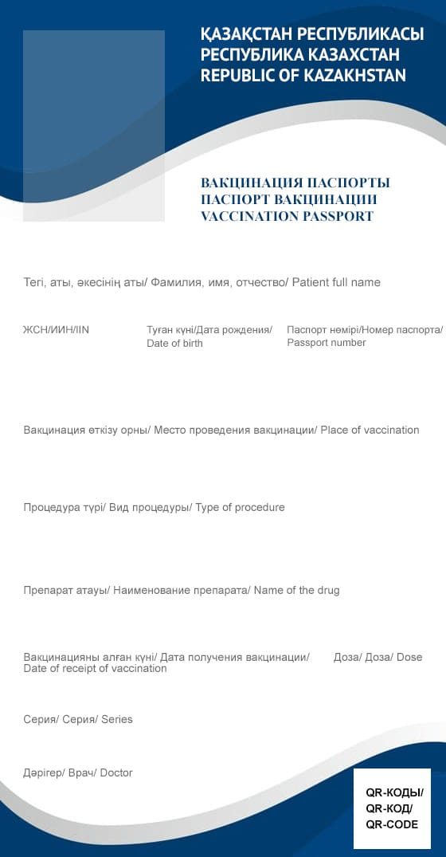

Қазақстан Республикасының

Бас мемлекеттік

санитариялық дәрігерінің

2021 жылғы «01» шілдедегі

№ 30 қаулысына

2-қосымша

**Мажарстанның КВИ-ге қарсы вакцинация паспортының/сертификатының/анықтамасының үлгісі**

|  |  |
| --- | --- |
|  |  |
|  |  |
|  |  |

**Таиландтың КВИ-ге қарсы вакцинация паспортының/сертификатының/анықтамасының үлгісі**

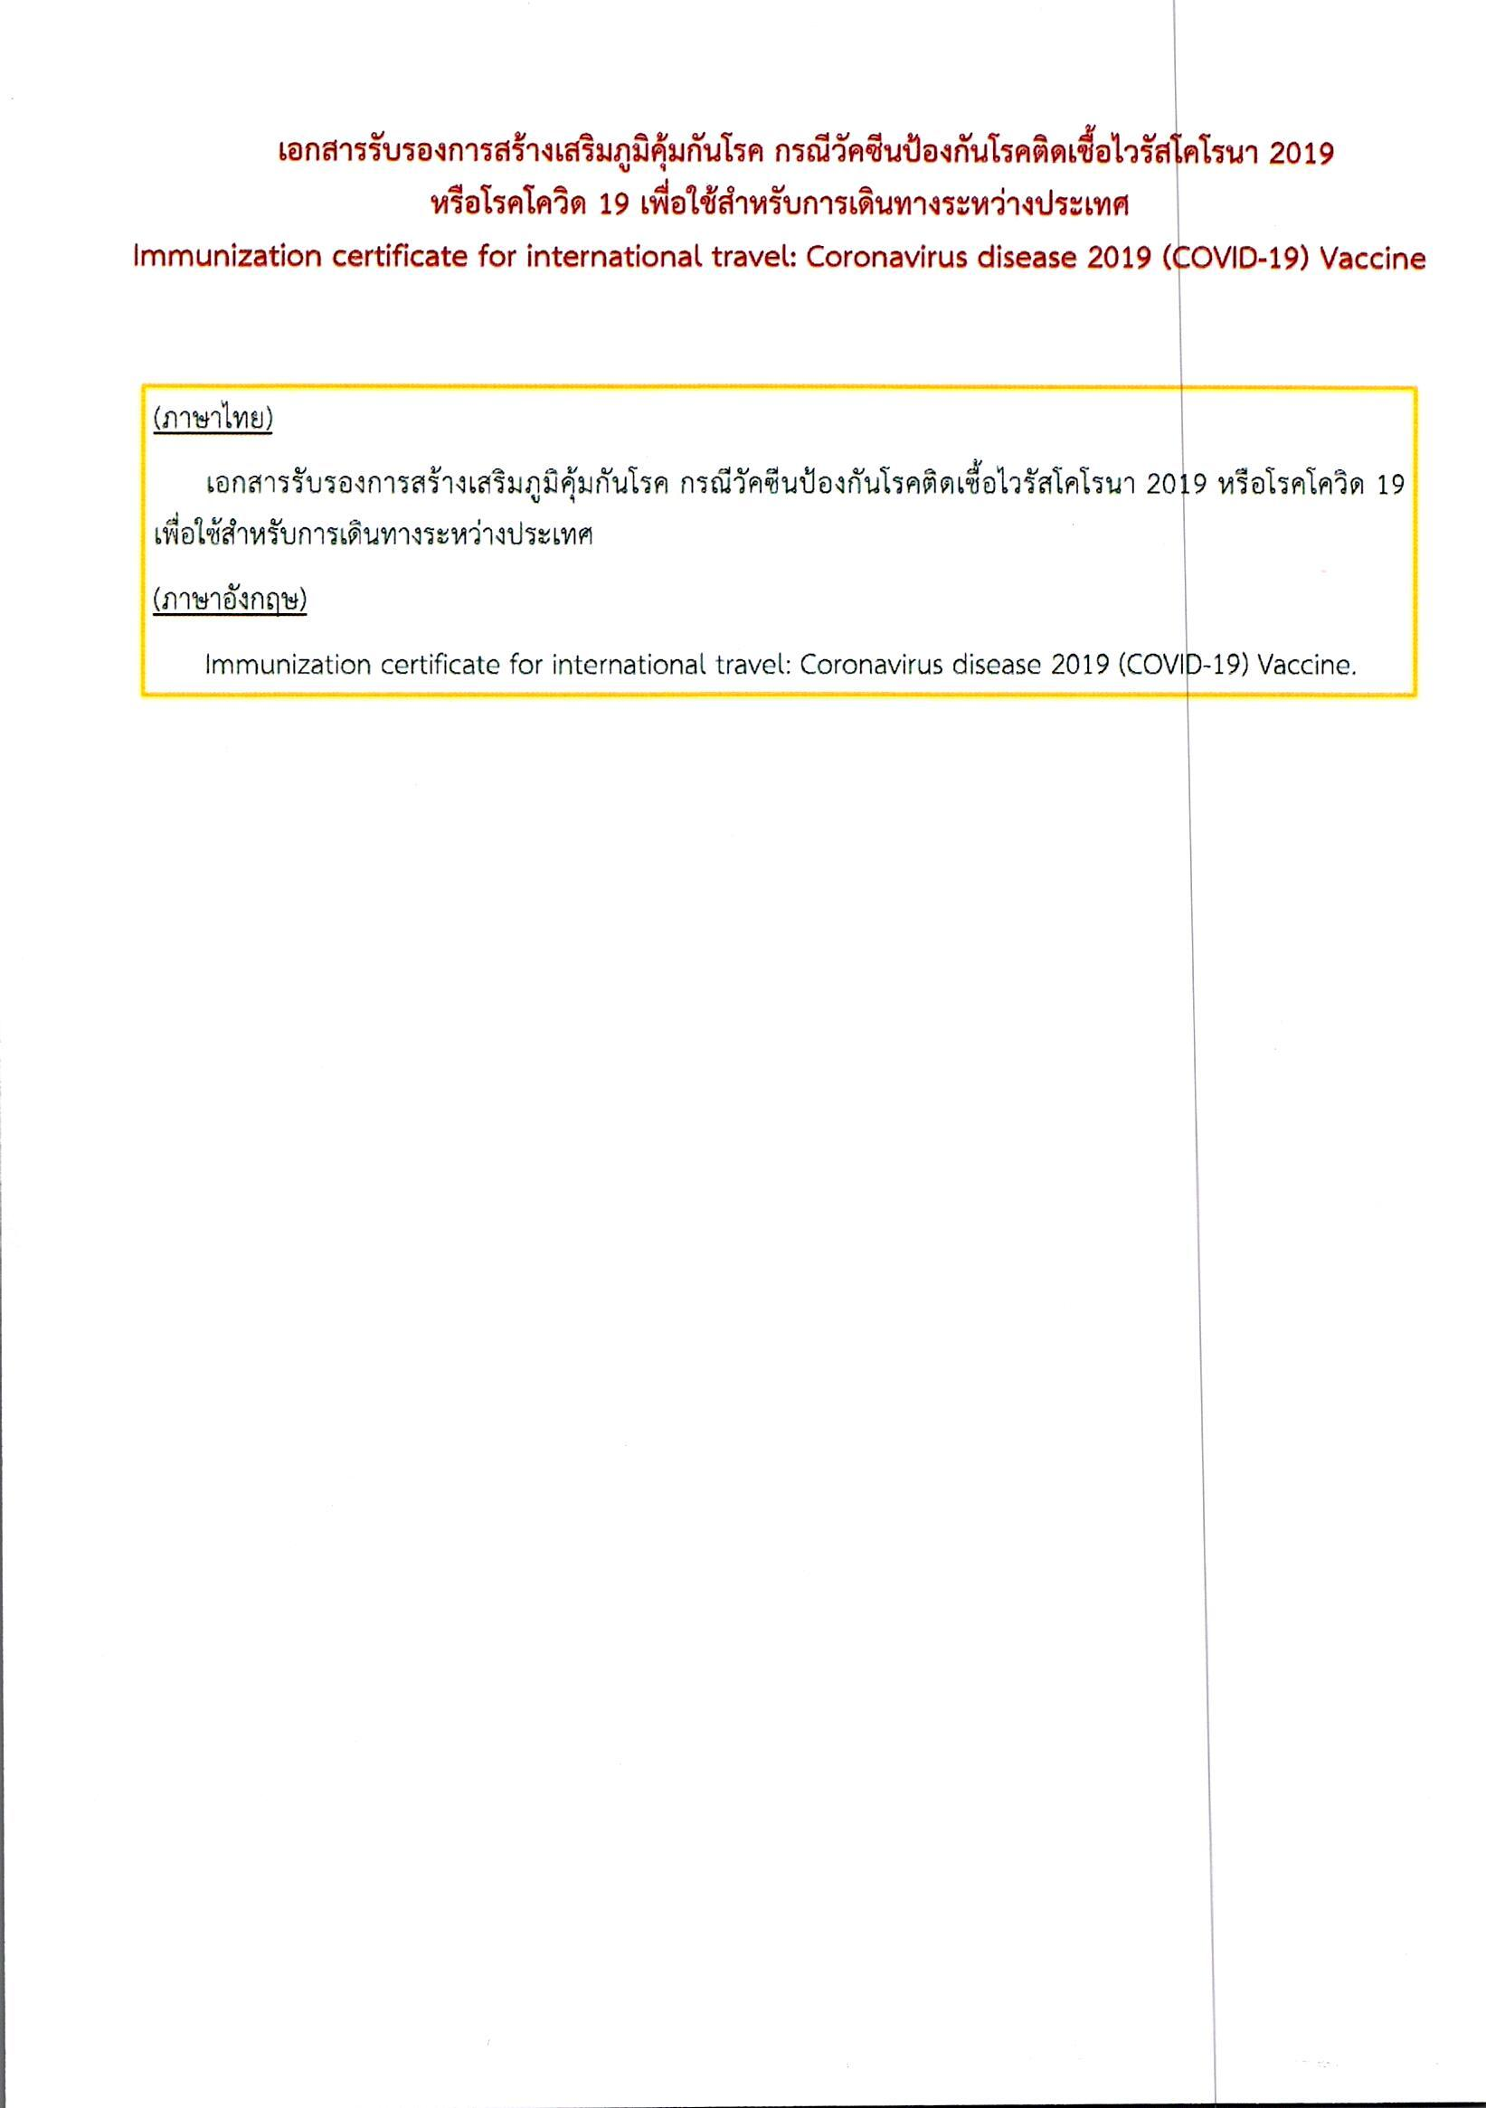

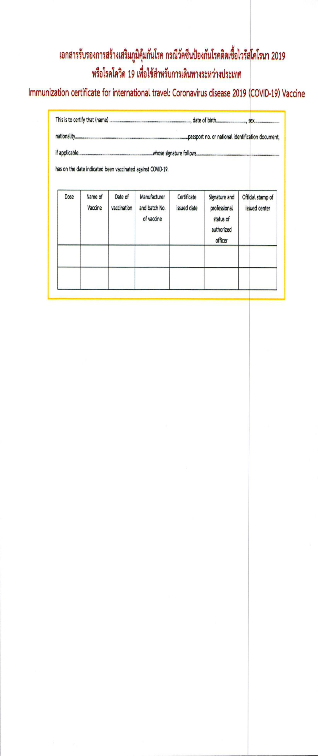

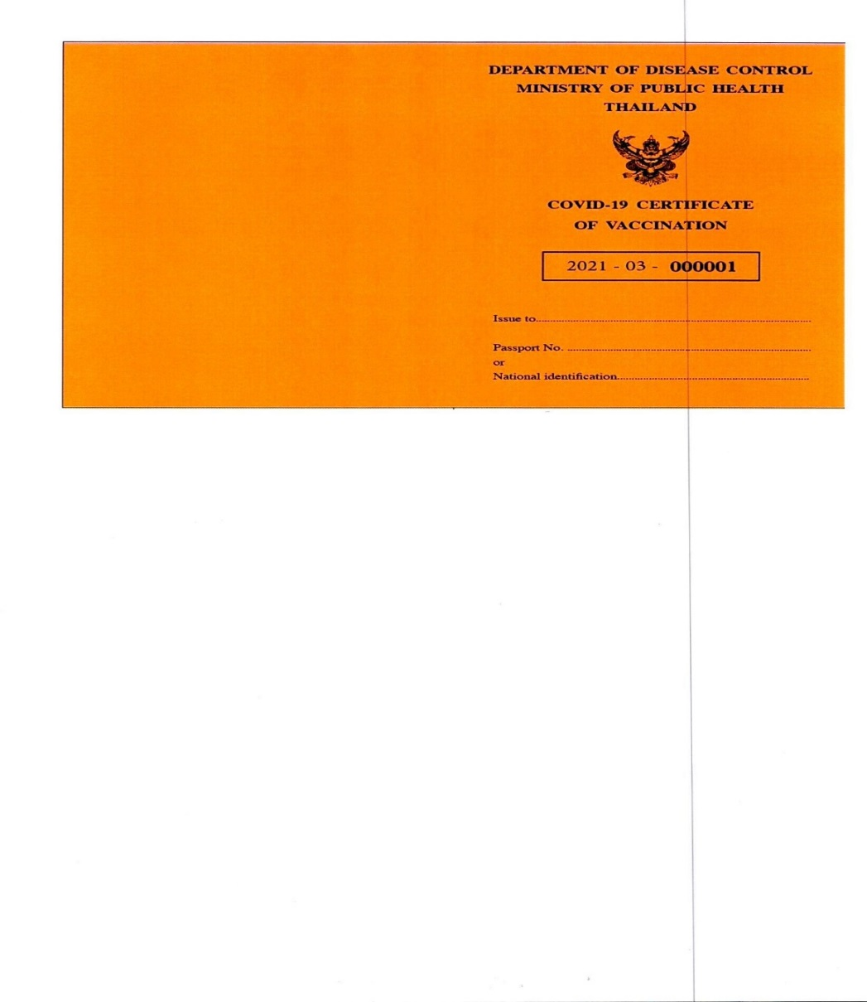

**Моңғолияның КВИ-ге қарсы вакцинация паспортының/сертификатының/анықтамасының үлгісі**

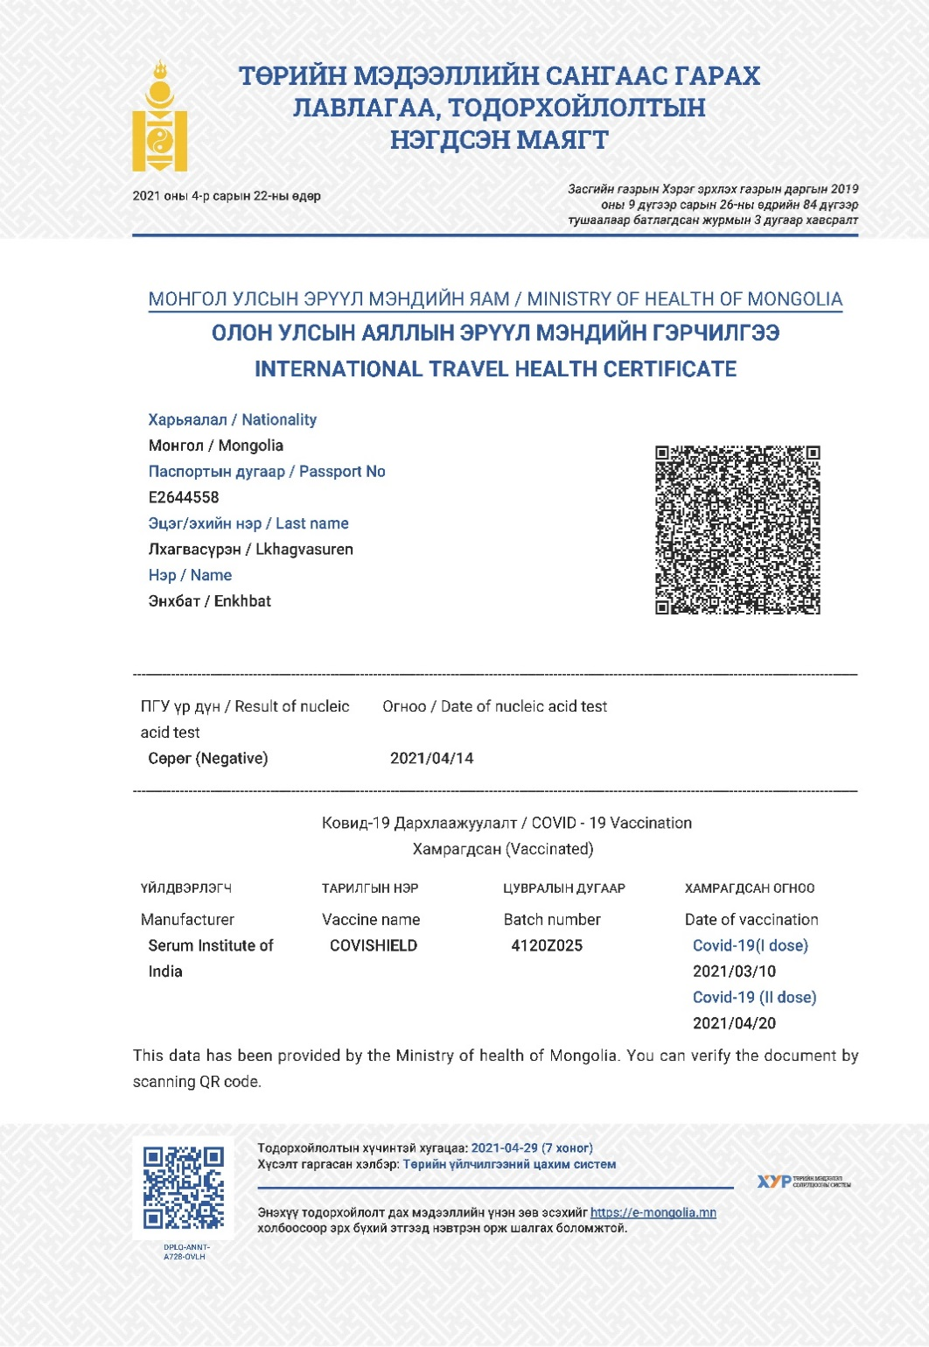

**Грузияның КВИ-ге қарсы вакцинация паспортының/сертификатының/анықтамасының үлгісі**

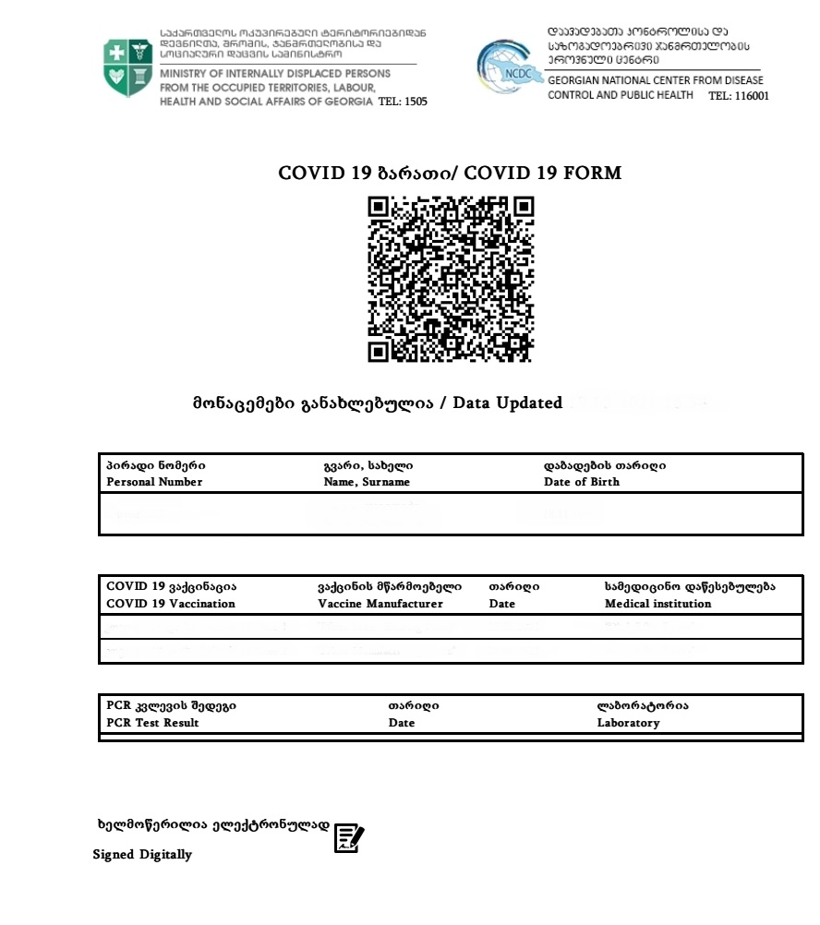

**Қырғыз Республикасының КВИ-ге қарсы вакцинация паспортының/сертификатының/анықтамасының үлгісі**

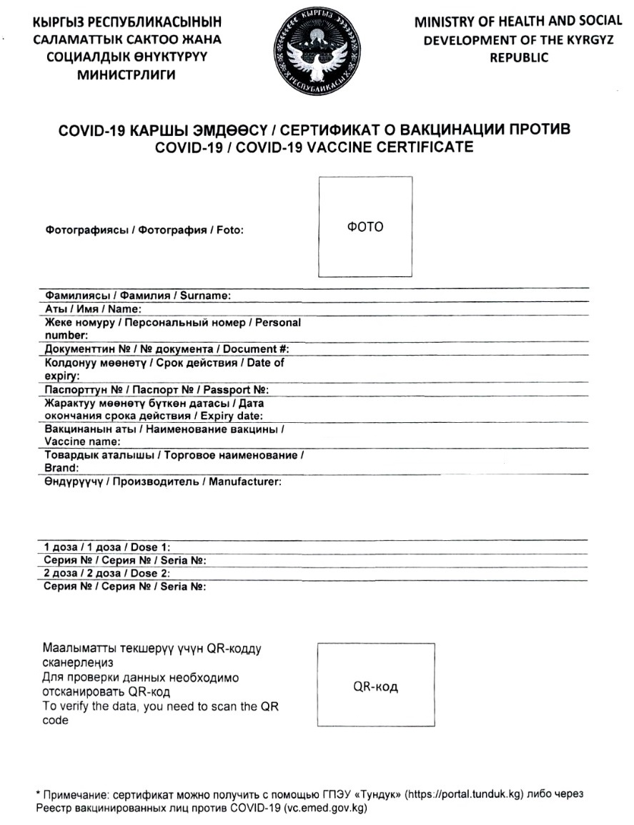

**Молдова Республикасының КВИ-ге қарсы вакцинация паспортының/сертификатының/анықтамасының үлгісі**

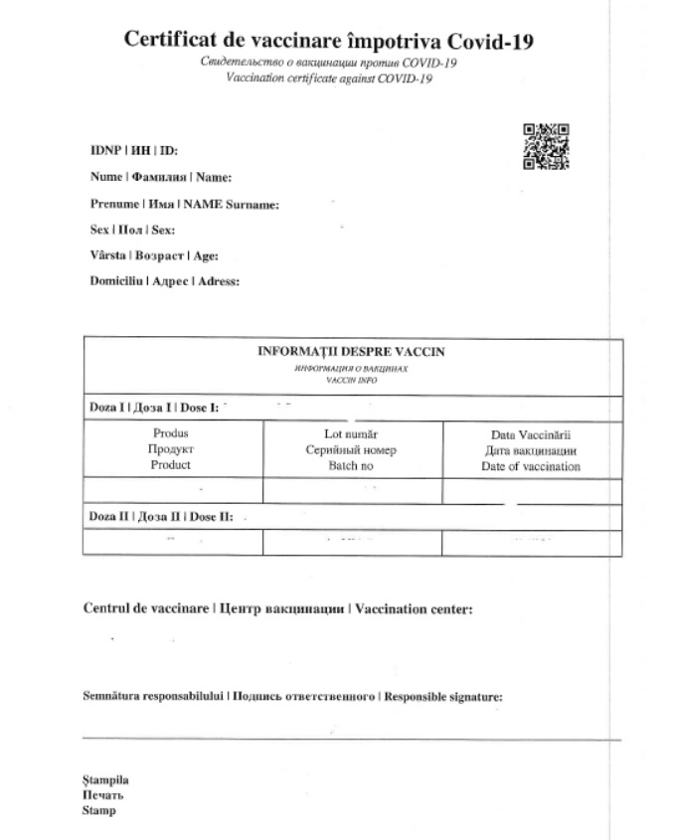

**Согласовано**

01.07.2021 10:30 Азимбаева Нуршай Юсунтаевна

01.07.2021 10:43 Естекова Гульмира Абдигалиевна

01.07.2021 10:48 Ерубаев Нуртуган Жаканович

01.07.2021 11:47 Садвакасов Н. О. ((и.о Ахметова З. Д.))

01.07.2021 14:24 Есмагамбетова Айжан Серикбаевна

01.07.2021 14:28 Есенбаев Бейбут Салымович

**Подписано**

01.07.2021 15:05 Киясов Ерлан Ансаганович